ISTITUTO MAESTRE PIE FILIPPINI
SCUOLA DELL’INFANZIA con sezione Primavera e SCUOLA PRIMARIA
C.so Vittorio Emanuele, 90 – 80059 Torre del Greco (NA) – Tel 081 8811924
e-mail piefilippini@virgilio.it - sito www.maestrepietdg.it

CALENDARIO SCOLASTICO a.s. 2025/26
conforme al Calendario Scolastico Regionale
con alcuni adattamenti deliberati dagli OO.CC.dell’Istituto

I N I Z I O L E Z I O N I:
Venerdì 5 settembre 2025
- ore 8:30 – 12:00 Scuola Primaria accoglienza alunni classi: 2^ 3^ 4^ 5^

G I O R N I D I V A C A N Z A
Venerdì 19 settembre 2025 Festa patronale
Lunedì 08 dicembre 2025 Festa dell’Immacolata
VACANZE NATALIZIE: da martedì 23 dicembre 2025
a martedì 06 gennaio 2026

Lunedì 16 febbraio 2026 Carnevale a Scuola
Martedì 17 febbraio 2026 Carnevale (sospensione attività)

VACANZE PASQUALI: da giovedì 02 aprile 2026
a martedì 07 aprile 2026

Sabato 25 aprile 2026 Festa della Liberazione

Venerdì 01 maggio 2026 Festa del Lavoro

Martedì 02 giugno 2026 Festa Nazionale della Repubblica

Termine lezioni Scuola primaria 5 giugno 2026 La Coordinatrice Didattica
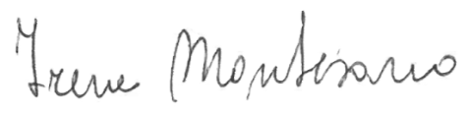

( Irene Montesano)

